实验5 内建对象的应用

目的与要求
(1) 熟练掌握ASP.Net内建对象的常用属性和方法，包括Application、Session、Request、Response、Server对象。
(2) 学会在程序中应用ASP.Net的内建对象。

内容和步骤
【实验题5.1】使用Application对象实现在线用户数统计。
步骤如下：
(1) 打开记事本，输入以下代码，并以Global.asax为文件名保存该文件。
<Script Language="VB" Runat="Server">
Sub Session_onstart '统计在线人数，每进来1个用户cnt加1
Application.Lock
Application("cnt")=Application("cnt")+1
Application.Unlock
End Sub
Sub Session_onend '统计在线人数，每离开1个用户cnt减1
Application.Lock
Application("cnt")=Application("cnt")-1
Application.Unlock
End Sub
</Script>
(2) 打开记事本，输入以下代码，并以p5-1.aspx为文件名保存该文件。
<Script Language="VB" Runat="Server">
Sub Page_Load(sender As Object, e As EventArgs)
counter.Text = "在线人数：" & Application("cnt")
End Sub
</Script>
<Html><Body><H3 Align="Center" Color=Red>统计在线人数</H3>
<Center><Form Runat="Server">
<Td><ASP:TextBox Id="counter" Runat="server" Size=20/>
</Form></Center></Body></Html>
(3) 在IIS中运行该程序，查看程序运行结果。例如，建立3个连接，将显示如图22所示的页面。

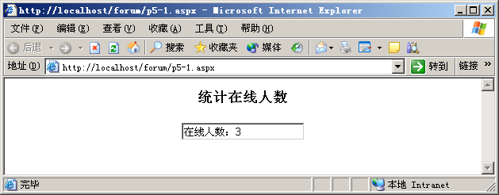
图22 【实验题5.1】显示在线人数

【实验题5.2】设计简单用户登录程序，用户输入非空的用户名即可登录，登录后该用户名即被存储于Session对象中，页面将转向p5-3.aspx。
步骤如下：
(1) 打开记事本，输入以下代码，并以p5-2.aspx为文件名保存该文件。
<Script Language="VB" Runat="Server">
Sub Login(sender As Object, e As EventArgs)
If usrname.Text="" Then
LblDesc.Text="错误的用户名!请重新输入。"
Else
Session("usrname")= usrname.Text
Response.Redirect("p5-3.aspx")
End If
End Sub
</Script>
<Html>
<! -- 生成登录界面 -- >
<H1 align="center">在线讨论区</h1>
<Form name="f1" Runat="Server">
<Div Align="center">
请输入用户名<Asp:TextBox Runat="Server" Id="usrname" size="10" /><Br><Br>
<ASP:Button Text="登录" Runat="server" OnClick="Login"/></Div>
<Asp:Label Id="LblDesc" ForeColor="Red" Runat="server"/>
</Form></Html>
(2) 在IIS中运行该程序，查看程序运行结果，如图23所示。

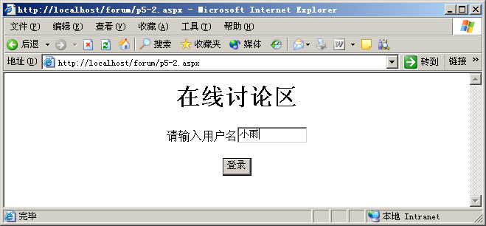
图23 【实验题5.2】登录界面

【实验题5.3】设计“在线讨论区”的讨论信息的输入和显示程序，用户登录后进入讨论区。讨论区分为消息显示和消息输入两个部分，如图24所示。用户输入的讨论信息保存于Application对象中。为避免占用过多存储空间，Application对象中只保存最近20条消息。

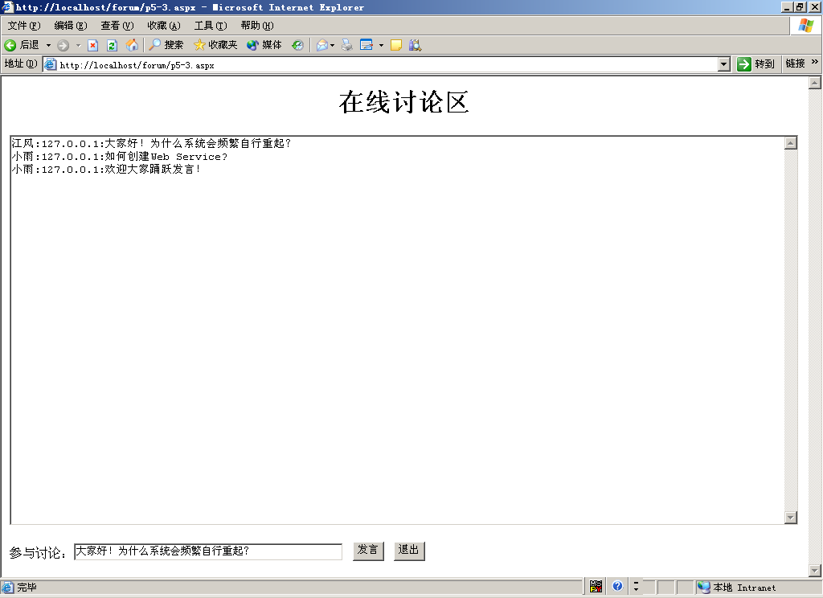
图24 【实验题5.3】“在线讨论区”

步骤如下：
- 打开记事本，输入以下代码，并以p5-3.aspx为文件名保存该文件。
<Script Language="VB" Runat="Server">
Sub Page_Load(sender As Object, e As EventArgs)
If Session("usrname")="" Then
Response.Redirect("p5-2.aspx")
Else
cont.Text=Replace(Application("message"),"<para>",vbCrLf)
End If
End Sub
Sub talk(sender As Object, e As EventArgs)
If Session("usrname")="" Then
Response.Redirect("p5-2.aspx")
Else
Dim name,content,ip,show As String
Dim i,n As Integer
name=session("usrname") '读取用户名
content=Request("cont1") '读取讨论内容
ip=Request.Servervariables("remote_addr") '读取用户的IP地址
Application.Lock
'将用户名、IP地址以及发言内容写入application对象中
Application("message")=name+":"+ip+":"+content+"<para>"+Application("message")
Application.unlock
show=Application("message")
'只保存最新的20条信息，其他的内容删除
i=1
For n=1 To 20
i=instr(i,show,"<para>")+6 '查找是否到达最末消息
If i=6 Then Exit For '已到达最末消息
Next
If i<>6 Then
Application.Lock
Application("message")=left(show,i-5) '去除最后一条消息的<para>标记
Application.Unlock
End If
cont.Text=Replace(Application("message"),"<para>",vbCrLf)
End If
End Sub
Sub logout(sender As Object, e As EventArgs)
Session.abandon
Response.Redirect ("p5-1.aspx")
End Sub
</Script>
<Html>
<H1 Align="center">在线讨论区</H1>
<Form Name="f1" Runat="Server">
<Asp:TextBox Runat="Server" Id="cont" Columns="120" Rows="30"
ReadOnly="True" TextMode="Multiline" /><Br><Br>
参与讨论：<Asp:TextBox Runat="Server" Id="cont1" Size=50 />&nbsp;&nbsp;
<ASP:Button Text="发言" Runat="server" OnClick="talk"/> &nbsp;&nbsp;
<ASP:Button Text="退出" Runat="server" OnClick="logout"/>
</Form></Html>
(2) 在IIS中运行该程序，查看程序运行结果。

思考与练习
(1) 在【实验题5.1】的基础上，增加显示在线用户名称的功能。
(2) 在【实验题5.2】的基础上，设计具有验证用户名和口令正确性的用户登录程序。
(3) 将在线用户统计和显示功能添加到【实验题5.2】的在线讨论区中。

